## **培优课16 立体几何中的综合应用**

### **培优点一 翻折问题**

#### **审题指导**

典例1 如图，在长方形 $ABCD$ 中， $AB=2$， $BC=1$， $E$ 为 $DC$ 的中点， $F$ 为线段 $EC$（端点除外）上一动点，现将 $△AFD$ 沿 $AF$ 折起，使点 $D$ 落在点 $D′$ 的位置，且 $\boxed{\text{平面}ABD′⊥平面ABC\text{，在平面}ABD′内过点D′作D′K⊥AB}$（审题①考虑面面垂直的性质得到线面垂直）， $\boxed{K\text{为垂足}}$（审题②考虑点），设 $AK=t$，则 $t$ 的取值范围是 $\left(\frac{1}{2},1\right)$.

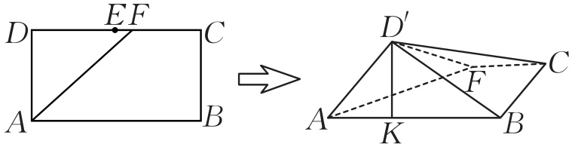

**解题观摩**

[解析]如图，过 $D′$ 作 $D′M⊥AF$，垂足为 $M$，连接 $MK$.

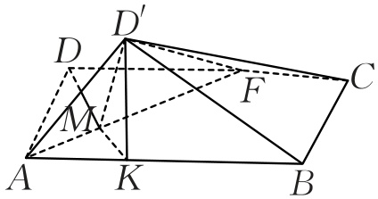

由平面 $ABD′⊥$ 平面 $ABC$，平面 $ABD′∩$ 平面 $ABC=AB$， $D′K⊥AB$，得 $D′K⊥$ 平面 $ABC$，因为 $AF⊂$ 平面 $ABC$， $\boxed{\text{所以}D′K⊥AF}$，…………审题①

又 $D′M⊥AF$, $D′M∩D′K=D′$, $D′M⊂$ 平面 $D′MK$, $D′K⊂$ 平面 $D′MK$，所以 $AF⊥$ 平面 $D′MK$，所以 $MK⊥AF$，

即 $\boxed{DK⊥AF}$.…………审题②（注意：本题的关键点是推出 $DK⊥AF$，达到“降维”目的，将空间问题平面化）

由翻折的性质得 $\frac{DA}{AK}=tan∠DKA=tan∠DAF=\frac{DF}{DA}$，

所以 $DF⋅AK=1$.

由 $DF∈\left(1,2\right)$，得 $AK∈\left(\frac{1}{2},1\right)$.

*另解（三余弦定理法）：由三余弦定理得 $cos∠D′AF=cos∠D′AK⋅cos∠KAF$,

所以 $cos∠D′AK=\frac{cos∠D′AF}{cos∠KAF}=\frac{cos∠D′AF}{sin∠D′AF}=\frac{1}{tan∠D′AF}=\frac{1}{D′F}$，且 $cos∠D′AK=AK$，

所以 $AK=\frac{1}{D′F}=\frac{1}{DF}∈\left(\frac{1}{2},1\right)$.

#### **通性通法**

**解决与翻折相关问题的三点关键**

1.盯住量，即看翻折前后线面位置关系的变化情况，根据翻折过程，把翻折前后没有变化和发生变化的量准确找出来，因为它们反映了翻折后空间图形的特征；

2.会转化，根据需要解决立体几何问题，确定转化的目标；

3.得结论，对转化后的问题，用定义、判定定理、性质定理、基本事实、公式等解决.

#### **培优训练**

##### **由求线段到求余弦值设问变式**

1. 如图,在四边形 $ABCD$ 中， $AB=BD=DA=2$， $BC=CD=\sqrt{2}$.现将 $△ABD$ 沿 $BD$ 折起，当平面 $ABD$ 与平面 $BDC$ 垂直时，直线 $AB$ 与 $CD$ 所成角的余弦值是( D ).

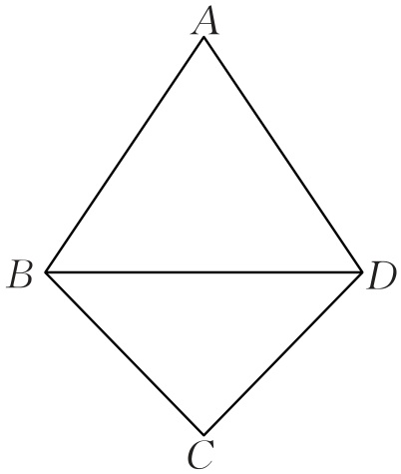

A. $−\frac{\sqrt{2}}{8}$ B. $−\frac{\sqrt{2}}{4}$ C. $\frac{\sqrt{2}}{8}$ D. $\frac{\sqrt{2}}{4}$

[解析]在四边形 $ABCD$ 中，连接 $AC$ 交 $BD$ 于点 $O$，如图1所示，

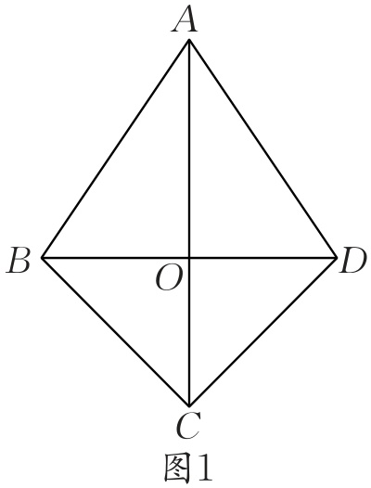

$AB=BD=DA=2$， $BC=CD=\sqrt{2}$，

又因为 $AC=AC$，所以 $△ABC≌△ADC$，

所以 $∠BAC=∠DAC$，故 $AC⊥BD$，即 $AO⊥BD$， $CO⊥BD$， $BO=\frac{1}{2}BD=1$,

且 $AO=\sqrt{AB^{2}−BO^{2}}=\sqrt{3}$， $CO=\sqrt{BC^{2}−BO^{2}}=1$，

翻折后，对应地 $BD⊥AO$， $BD⊥CO$，

因为 $AO∩CO=O$，所以 $BD⊥$ 平面 $ACO$，

以 $O$ 为坐标原点， $OC$, $OD$, $OA$ 所在直线分别为 $x$, $y$, $z$ 轴建立如图2所示的空间直角坐标系，

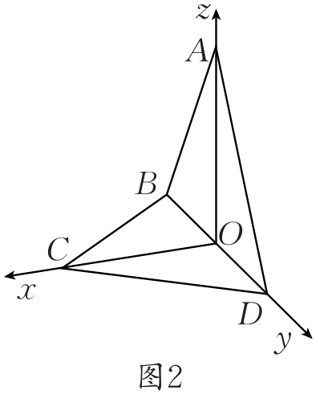

则点 $A\left(0,0,\sqrt{3}\right)$， $B\left(0,−1,0\right)$， $C\left(1,0,0\right)$， $D\left(0,1,0\right)$，

所以 $\vec{AB}=\left(0,−1,−\sqrt{3}\right)$， $\vec{CD}=\left(−1,1,0\right)$，

$cos⟨\vec{AB},\vec{CD}⟩=\frac{\vec{AB}⋅\vec{CD}}{\left|\vec{AB}\right|⋅\left|\vec{CD}\right|}=\frac{−1}{2\sqrt{2}}=−\frac{\sqrt{2}}{4}$，

因此直线 $AB$ 与 $CD$ 所成角的余弦值是 $\frac{\sqrt{2}}{4}$.故选 $D$.

##### **由求线段到求线面角最值设问变式**

2. 如图，在矩形中， $BC=1$， $AB=2a$，现将 $△ABD$ 沿着对角线 $BD$ 翻折成 $△A′BD$，并且满足 $A′B⊥AC$，则直线 $A′C$ 与平面 $BCD$ 所成最大角的余弦值为( B ).

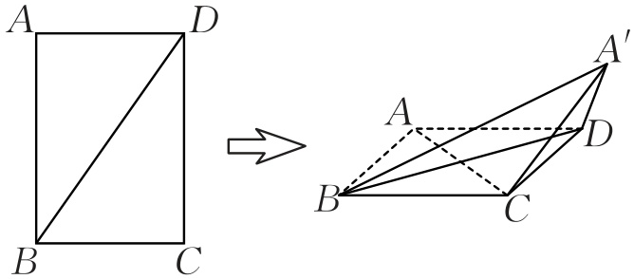

A. $\frac{\sqrt{6}}{4}$ B. $\frac{\sqrt{7}}{4}$ C. $\frac{\sqrt{2}}{2}$ D. $\frac{3}{4}$

[解析]如图1，设点 $A′$ 在底面 $BCD$ 中的射影为 $H$，则 $∠A′CH$ 是 $A′C$ 与平面 $BCD$ 所成的角， $cos∠A′CH=\frac{CH}{A′C}$.

在翻折过程中， $AH⊥BD$，

$∵$ 点 $A′$ 在底面 $BCD$ 的射影为 $H$, $A′H⊥$ 平面 $BCD$,又 $AC⊂$ 平面 $BCD$, $∴A′H⊥AC$,

又 $A′B⊥AC$，则 $BH⊥AC$，即 $H$ 在 $AB$ 的中垂线 $MN$ 上（如图2）.

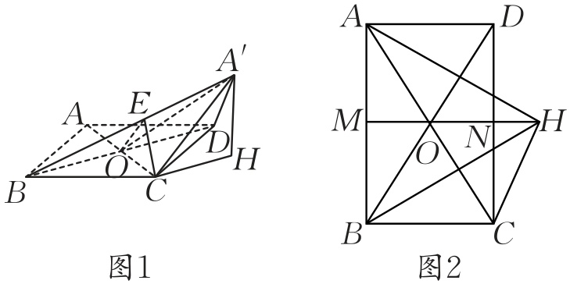

取 $A′B$ 的中点 $E$，连接 $OE$,

$∵OA′=OB$， $∴A′B⊥OE$，又 $A′B⊥AC$，

$∴A′B⊥$ 平面 $EOC$， $∴A′B⊥EC$，又 $E$ 是 $A′B$ 的中点， $∴A′C=BC$，则 $cos∠A′CH=\frac{CH}{A′C}=\frac{CH}{BC}$.

又 $BC=1$， $AB=2a$，由 $△ABC∼△HMB$ 得 $MH=2a^{2}$，

在直角梯形 $BCHM$ 中， $CH=\sqrt{{\left(2a^{2}−1\right)}^{2}+a^{2}}=\sqrt{4a^{4}−3a^{2}+1}=\sqrt{4{\left(a^{2}−\frac{3}{8}\right)}^{2}+\frac{7}{16}}≥\frac{\sqrt{7}}{4}$，

从而 $cos∠A′CH=\frac{CH}{BC}≥\frac{\sqrt{7}}{4}$，其最小值为 $\frac{\sqrt{7}}{4}$，当且仅当 $a=\frac{\sqrt{6}}{4}$ 时取等号.故选 $B$.

### **培优点二 探索性问题**

#### **审题指导**

典例2 如图，在四面体 $ABCD$ 中， $AD⊥CD$， $\boxed{AD=CD\text{，∠}ADB=∠BDC}$（审题①证明三角形全等）， $\boxed{E\text{为}AC\text{的中点}}$（审题②三线合一）.设 $AB=BD=2$, $∠ACB={60}^{∘}$，点 $F$ 在 $BD$ 上， $\boxed{\text{当△}AFC\text{的面积最小时}}$（审题③转化为垂线段最小问题），求 $CF$ 与平面 $ABD$ 所成的角的正弦值.

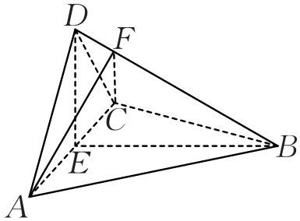

**解题观摩**

[解析]如图，连接 $EF$，因为 $AD=CD$， $E$ 为 $AC$ 的中点， $\boxed{\text{所以}AC⊥DE}$.…………审题②

在 $△ABD$ 和 $△CBD$ 中，因为 $AD=CD$, $∠ADB=∠CDB$, $DB=DB$， $\boxed{\text{所以△}ABD≌△CBD}$，…………审题①

所以 $AB=CB$，又因为 $E$ 为 $AC$ 的中点， $\boxed{\text{所以}AC⊥BE}$,…………审题②

又因为 $DE∩BE=E$， $DE⊂$ 平面 $BED$, $BE⊂$ 平面 $BED$，所以 $AC⊥$ 平面 $BED$，因为 $EF⊂$ 平面 $BED$，所以 $AC⊥EF$，所以 $S_{△AFC}=\frac{1}{2}AC⋅EF$，

$\boxed{\text{当}EF⊥BD\text{时，}EF\text{最小，即△}AFC\text{的面积最小}}$.…………审题③

因为 $△ABD≌△CBD$，所以 $CB=AB=2$，又因为 $∠ACB={60}^{∘}$，所以 $△ABC$ 是等边三角形，

因为 $E$ 为 $AC$ 的中点，所以 $AE=EC=1$， $BE=\sqrt{3}$，因为 $AD⊥CD$，所以 $DE=\frac{1}{2}AC=1$,

在 $△DEB$ 中， $DE^{2}+BE^{2}=BD^{2}$，所以 $BE⊥DE$， $DF=\frac{1}{4}DB$,故以 $E$ 为坐标原点建立如图所示的空间直角坐标系 $E−xyz$，如图所示，

则 $A\left(1,0,0\right)$, $B\left(0,\sqrt{3},0\right)$, $D\left(0,0,1\right)$，所以 $\vec{AD}=\left(−1,0,1\right)$, $\vec{AB}=\left(−1,\sqrt{3},0\right)$，

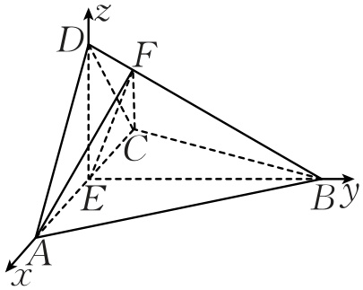

设平面 $ABD$ 的一个法向量为 $n=\left(x,y,z\right)$，则 $\left\{\begin{matrix}n⋅\overset{→}{AD}=−x+z=0, \\ n⋅\overset{→}{AB}=−x+\sqrt{3}y=0,\end{matrix}\right.$ 取 $y=\sqrt{3}$，则 $n=\left(3,\sqrt{3},3\right)$，

又因为 $C\left(−1,0,0\right)$, $F\left(0,\frac{\sqrt{3}}{4},\frac{3}{4}\right)$，所以 $\vec{CF}=\left(1,\frac{\sqrt{3}}{4},\frac{3}{4}\right)$，所以 $cos⟨n,\vec{CF}⟩=\frac{n⋅\vec{CF}}{\left|n\right|\left|\vec{CF}\right|}=\frac{6}{\sqrt{21}×\sqrt{\frac{7}{4}}}=\frac{4\sqrt{3}}{7}$，

设 $CF$ 与平面 $ABD$ 所成的角为 $θ\left(0≤θ≤\frac{π}{2}\right)$，

则 $sinθ=\left|cos⟨n,\vec{CF}⟩\right|=\frac{4\sqrt{3}}{7}$，

所以 $CF$ 与平面 $ABD$ 所成的角的正弦值为 $\frac{4\sqrt{3}}{7}$.

#### **通性通法**

1.**解决线面关系中存在性问题的策略**

对于线面关系中的存在性问题，首先假设存在，然后在该假设条件下，利用线面关系的相关定理、性质进行推理论证，寻找假设满足的条件.若满足，则肯定假设；若得出矛盾的结论，则否定假设.

2.空间角存在性问题的解题策略

借助空间直角坐标系，把几何对象上动态点的坐标用参数（变量）表示，将几何对象坐标化，这样根据题设要求得到相应的方程或方程组.若方程或方程组在题设范围内有解，则通过参数（变量）的值反过来确定几何对象的位置；若方程或方程组在题设范围内无解，则表示满足题设要求的几何对象不存在.

#### **培优训练**

##### **探索面积最小变为探索点的位置设问变式**

如图,在正方体 $ABCD−A_{1}B_{1}C_{1}D_{1}$ 中， $E$ 为 $A_{1}D_{1}$ 的中点， $B_{1}C_{1}$ 与平面 $CDE$ 交于点 $F$.

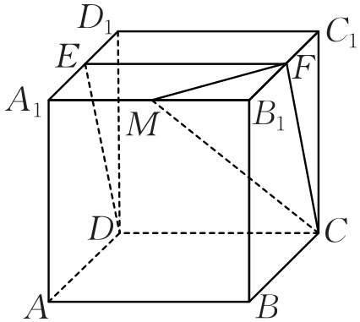

（1） 求证： $F$ 为 $B_{1}C_{1}$ 的中点.

[解析]如图，取 $B_{1}C_{1}$ 的中点 $F′$，连接 $EF′$, $F′C$，

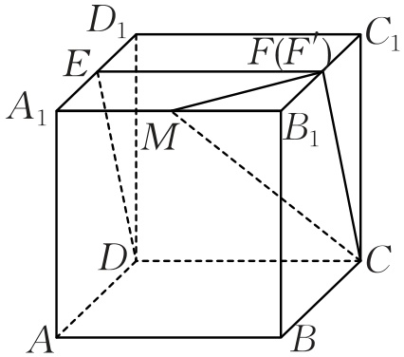

由于 $ABCD−A_{1}B_{1}C_{1}D_{1}$ 为正方体， $E$, $F′$ 分别为 $A_{1}D_{1}$, $B_{1}C_{1}$ 的中点，故 $EF′//CD$，

从而 $E$, $F′$, $C$, $D$ 四点共面，即平面 $CDE$ 即平面 $CDEF′$，

据此可得，直线 $B_{1}C_{1}$ 交平面 $CDE$ 于点 $F′$，

直线与平面相交时只有唯一的交点，故点 $F$ 与点 $F′$ 重合，即 $F$ 为 $B_{1}C_{1}$ 的中点.

（2） 在棱 $A_{1}B_{1}$ 上是否存在点 $M$，使得二面角 $M−FC−E$ 的余弦值为 $\frac{\sqrt{5}}{3}$？若存在，求 $\frac{A_{1}M}{A_{1}B_{1}}$ 的值；若不存在，请说明理由.

[解析]存在.理由如下：以 $D$ 为坐标原点， $\vec{DA}$, $\vec{DC}$, ${\vec{DD}}_{1}$ 所在直线分别为 $x$ 轴， $y$ 轴， $z$ 轴正方向，建立空间直角坐标系 $D−xyz$，

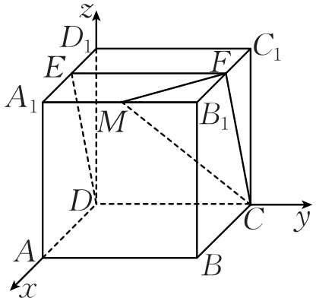

不妨设正方体的棱长为2，且 $\frac{A_{1}M}{A_{1}B_{1}}=λ\left(0≤λ≤1\right)$，则 $M\left(2,2λ,2\right)$, $C\left(0,2,0\right)$, $F\left(1,2,2\right)$, $E\left(1,0,2\right)$，

所以 $\vec{MC}=\left(−2,2−2λ,−2\right)$, $\vec{CF}=\left(1,0,2\right)$, $\vec{FE}=\left(0,−2,0\right)$，

设平面 $MCF$ 的一个法向量为 $m=\left(x_{1},y_{1},z_{1}\right)$，则

$\left\{\begin{matrix}m⋅\overset{→}{MC}=−2x_{1}+\left(2−2λ\right)y_{1}−2z_{1}=0, \\ m⋅\overset{→}{CF}=x_{1}+2z_{1}=0,\end{matrix}\right.$

令 $z_{1}=−1$，可得 $m=\left(2,\frac{1}{1−λ},−1\right)$，

设平面 $CFE$ 的一个法向量为 $n=\left(x_{2},y_{2},z_{2}\right)$，则

$\left\{\begin{matrix}n⋅\overset{→}{FE}=−2y_{2}=0, \\ n⋅\overset{→}{CF}=x_{2}+2z_{2}=0,\end{matrix}\right.$ 令 $z_{2}=−1$，则 $x_{2}=2$, $y_{2}=0$，可得 $n=\left(2,0,−1\right)$，

从而 $m⋅n=5$, $\left|m\right|=\sqrt{5+{\left(\frac{1}{1−λ}\right)}^{2}}$, $\left|n\right|=\sqrt{5}$，

则 $cos⟨m,n⟩=\frac{m⋅n}{\left|m\right|⋅\left|n\right|}=\frac{5}{\sqrt{5+{\left(\frac{1}{1−λ}\right)}^{2}}×\sqrt{5}}=\frac{\sqrt{5}}{3}$，

整理可得 ${\left(λ−1\right)}^{2}=\frac{1}{4}$，故 $λ=\frac{1}{2}$ 或 $λ=\frac{3}{2}$（舍去）.

故存在点 $M$，使得二面角 $M−FC−E$ 的余弦值为 $\frac{\sqrt{5}}{3}$，此时 $\frac{A_{1}M}{A_{1}B_{1}}=\frac{1}{2}$.